Министерство науки и высшего образования Российской Федерации

Федеральное государственное бюджетное образовательное учреждение

высшего образования

«Вятский государственный университет»

Колледж ВятГУ

**ОТЧЕТ**

**ПО ДОМАШНЕЙ КОНТРОЛЬНОЙ РАБОТЕ №7**

**«ИССЛЕДОВАНИЕ ФРАКТАЛОВ»**

**«МДК 05.02 РАЗРАБОТКА КОДА ИНФОРМАЦИОННЫХ СИСТЕМ»**

Выполнила: студентка учебной группы

ИСПк-203-52-00

Бочкарёва Виктория Дмитриевна

Преподаватель:

Сергеева Елизавета Григорьевна

Киров

2023

**Цель работы**

Получение навыков реализации алгоритмов с рекурсивными вычислениями, знакомство с фракталами.

**Формулировка задания**

Фамилия: Бочкарева

Вариант: 3

Задание:

1. Написать программу для визуализации фрактала «Ковер Серпинского».
2. Предусмотреть возможности масштабирования, изменения глубины прорисовки и перемещения полученной фигуры.
3. Построение множества ломанных, образующих фрактал, должно осуществляться в отдельном модуле.

**Описание алгоритма**

Ковер Серпинского - представляет собой плоскость фрактал впервые описанный Вацлавом Серпинским в 1916 году.

Ковер Серпинского представляет собой квадрат, разделенный на 9 частей, и каждый из квадратов, не считая центрального, также разделен на 9 частей, не считая центрального, и так до бесконечности.

Ломаная-генератор – квадрат.

Квадрат  делится прямыми, параллельными его сторонам, на 9 равных квадратов. Из квадрата  удаляется центральный квадрат. Получается множество, состоящее из восьми оставшихся квадратов «первого ранга». Повторяя процедуру для каждого из квадратов первого ранга, получим множество , состоящее из 64 квадратов «второго ранга». Продолжая этот процесс бесконечно, получим бесконечную последовательность

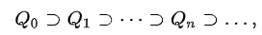, пересечение членов которой и есть Ковер Серпинского.

Для построения фрактала в коде программы будет использоваться собственный модуль «Sierpinski_carpet», в котором заключена процедура для отрисовки фрактала, использующая рекурсию, то есть вызывающая сама себя.

**Схема алгоритма**

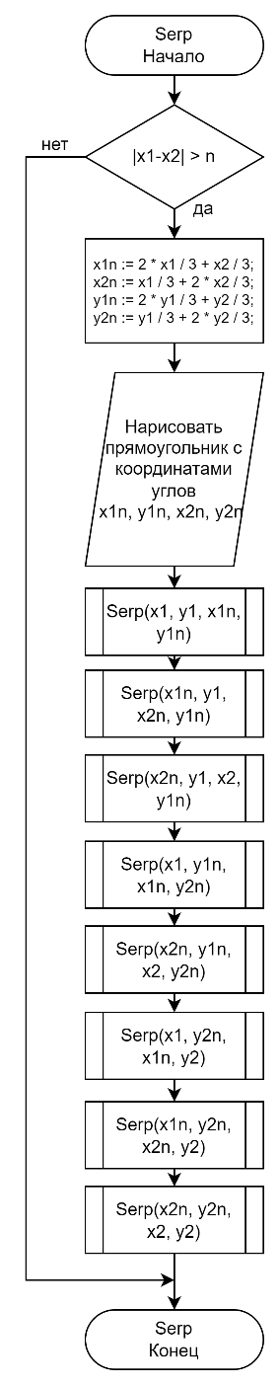

Рисунок 1 – Процедура для отрисовки фрактала, используемая в модуле

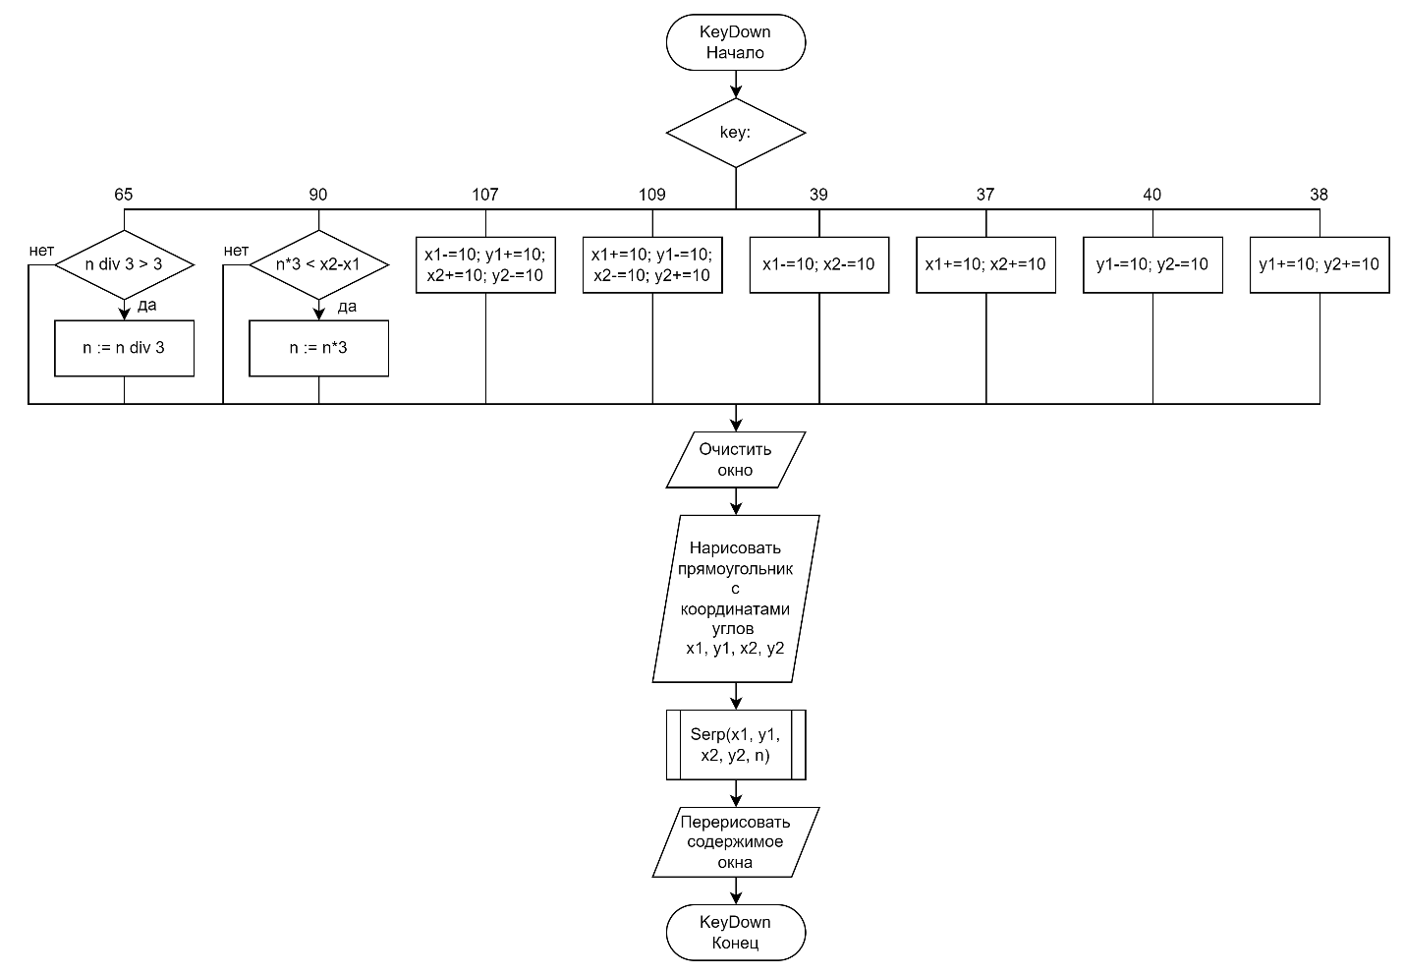

Рисунок 2 – Процедура для событий на нажатие клавиш

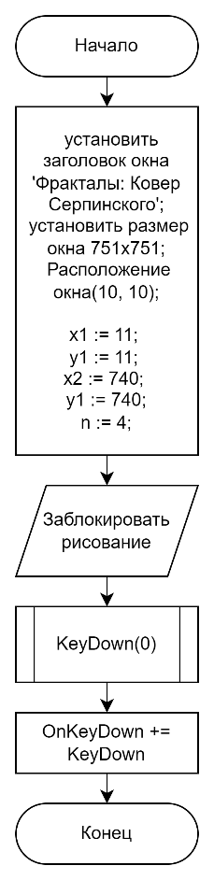

Рисунок 3 – Основная программа

**Код программы**

Модуль Sierpinski_carpet:

**unit** Sierpinski_carpet;

**Interface**

**Uses** GraphABC;

**procedure** Serp(x1, y1, x2, y2: Real; nn: integer);

**Implementation**

**procedure** Serp(x1, y1, x2, y2: Real; nn: integer);

**var**

x1n, y1n, x2n, y2n: Real;

**begin**

**if** abs(x1-x2) > nn **then**

**begin**

x1n := 2 * x1 / 3 + x2 / 3;

x2n := x1 / 3 + 2 * x2 / 3;

y1n := 2 * y1 / 3 + y2 / 3;

y2n := y1 / 3 + 2 * y2 / 3;

Rectangle(Round(x1n), Round(y1n), Round(x2n), Round(y2n));

Serp(x1, y1, x1n, y1n, nn);

Serp(x1n, y1, x2n, y1n, nn);

Serp(x2n, y1, x2, y1n, nn);

Serp(x1, y1n, x1n, y2n, nn);

Serp(x2n, y1n, x2, y2n, nn);

Serp(x1, y2n, x1n, y2, nn);

Serp(x1n, y2n, x2n, y2, nn);

Serp(x2n, y2n, x2, y2, nn)

**end**

**end**;

**end**.

Код программы:

**uses** GraphABC;

**uses** Sierpinski_carpet;

**var**

n: Integer;

x1, y1, x2, y2: Real;

**Procedure** KeyDown(key: integer);

**begin**

**case** key **of**

VK_A: **if** n **div** 3 >3 **then** n := n **div** 3; //клавиша 'A' глубина++

VK_Z: **if** n*3 < x2-x1 **then** n := n*3;//клавиша 'Z' глубина--

VK_Add : **begin** x1-=10; y1+=10; x2+=10; y2-=10 **end**;//клавиша '+' Масштаб++

VK_Subtract: **begin** x1+=10; y1-=10; x2-=10; y2+=10 **end**;//клавиша '+' Масштаб--

VK_Right: **begin** x1-=10; x2-=10 **end**; //далее курсоры в четыре стороны

VK_Left: **begin** x1+=10; x2+=10 **end**;

VK_Down: **begin** y1-=10; y2-=10 **end**;

VK_Up: **begin** y1+=10; y2+=10 **end**;

**end**;

Window.Clear;

Rectangle(Round(x1), Round(y1), Round(x2), Round(y2));

Serp(x1, y1, x2, y2, n);

ReDraw;

**end**;

**begin**

SetWindowCaption('Фракталы: Ковер Серпинского');

SetWindowSize(751, 751);

SetWindowPos(10, 10);

x1 := 11; y1 := 11; x2 := 740; y1 := 740; n := 4;

LockDrawing;

KeyDown(0);

OnKeyDown += KeyDown;

**end**.

**Результат выполнения программы**



Рисунок 4 – Результат выполнения программы

**Вывод**

В результате выполнения домашней контрольной работы поставленная цель была достигнута. Были получены навыки реализации алгоритмов с рекурсивными вычислениями, произведено знакомство с фракталами.

В процессе работы была написана программа, которая выводит на экран графическое представление фрактала «Ковер Серпинского». Для построения фрактала используется рекурсивная процедура. Программа позволяет масштабировать полученный фрактал с помощью клавиш «+» и   
«–», увеличивать и уменьшать глубину на «A» и «Z» соответственно, а также перемещать фрактал относительно графического окна с помощью клавиш со стрелками. Процедура, отвечающая за рисование фрактала, помещена в отдельный модуль, который используется в главной программе.

Таким образом, решив все поставленные задачи, а также получив новые знания, были достигнута поставленная цель, получены удовлетворяющие результаты.